GRANNARKARUSELL LØP NR.4
TYSDAG 23.AUGUST 2016

Velkommen til orienteringsløp med start frå Haraldseidvågen!
Kjem du frå E134: Ta av i Isvik mot Vikebygd, kjør omtrent 3 km til skilt med Toraneset miljøpark og Haraldseidvågen. Avkjørsle til venstre. Kjør ned til sjøen. Parkeringsplassen ligg på høgre sida ned mot sjøen.
Her blir det fire løyper i delvis vått terreng, høgt gras, stiar, brake, flått og fint ver. I tillegg glade orienteringsløparar. Altså ligg alt til rette for ein bra o-kveld. Fyrste start er ca. kl. 18.
Påmelding til Kjersti (pm via fb, sms på 93833150), Tonje eller aller helst på eventor.orientering.no. http://eventor.orientering.no/Events/Show/6728
Klarer du å gjera det i forkant av tysdagen, er det supert. Men det går godt an å koma før kl.18 same dagen og hiva seg med.
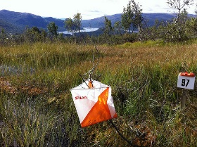
Nybegynnarløypa ca. 1,3km, 5 postar
Kortløypa ca. 2,4km, 6 postar
Mellomløypa ca. 3,6km, 8 postar
Langløypa ca. 4,5km, 9 postar

NB! Du vil koma til å kryssa gjerder. Bruk gjerdeklyvarar som er merka av på kartet. Det er sau og andre dyr i området. Vis omsyn, og om du skulle «gå gjennom»/bruke grind, lukk denne igjen etter deg.

Håpar me ser deg!
Helsing løypelegjarar og arr: Vikebygd orienteringsgruppe

